**ITB** *– 020/2024*

**Apéndice I: Formulario de especificaciones técnicas y cumplimiento**

*(Debe ser diligenciado y presentado como un elemento esencial de su oferta)*

**LOS PROVEEDORES DEBEN INDICAR QUE LOS BIENES OFRECIDOS CUMPLEN LAS SIGUIENTES ESPECIFICACIONES TÉCNICAS.**

**SISTEMA DE FERTIRRIEGO DE PRECISIÓN POR ASPERSIÓN**

**(Para completar y enviar junto con su oferta)**

**Nombre de la Empresa: ………………………………………….**

|  |  |  |  |  |
| --- | --- | --- | --- | --- |
| **SISTEMA DE FERTIRRIEGO DE PRECISIÓN POR ASPERSIÓN** | | | **2. ESPECIFICACIONES TÉCNICAS OFRECIDAS** | |
| POR FAVOR, RELLENE **TODOS LOS ESPACIOS** DEBAJO PARA DETALLAR EL PRODUCTO OFRECIDO PARA QUE **LA OFERTA SEA CONSIDERADA CÓMO VÁLIDA** | |
| **Ítem** | **Descripción y propósito del ítem** | | **2.1. Marca y referencia del producto ofertado** | ***Únicamente para licitador*** |
| * 1. **Nombre del Producto** | **SISTEMA DE RIEGO DE PRECISIÓN POR ASPERSIÓN** | |
| * 1. **|Descripción y propósito del ítem requerido.** | Sistema de control, medición y aplicación del agua de riego sobre el suelo con cinta de aspersión. Incluye: 1. El Puente de Mando de Fertiirrigación de Precisión con los accesorios de acople a la línea de conducción (provista por el beneficiario) y a la línea primaria, así como los espacios para acople de una electroválvula y un actuador (no provistos). 2. La línea primaria de distribución (que sale del Puente de Mando). 3. Las líneas secundarias, y 4. Las líneas de aplicación por Cintas para 1 ha.  Cada componente incluirá todos los accesorios de plomería requeridos para que el sistema sea hermético, opere bien y sea de fácil montaje y desmontaje. | |
| * 1. **Presentación** | Se considera la oferta con la mejor calidad de materiales del mercado. | | **2.2. Nombre y dirección del fabricante [o proveedor] del producto ofertado** | ***Únicamente para licitador*** |
| * 1. **Cantidad requerida** | Tres (3) Sistemas de fertirriego de precisión por Aspersión. | |
| * 1. **Fecha estimada de entrega** | - Un mes después de la adjudicación del proveedor.  - Se requiere que la entrega e instalación se realice en los puntos geográficos de producción de los beneficiarios, a señalar en el contrato.  - Se requiere que en la propuesta se incluya el costo de instalación para el funcionamiento de los sistemas de riego. | |
| **País** | Bolivia | |
| **Código de Proyecto** | TCP/3903 | |
| **3. Especificaciones técnicas:** | | |  | |
| **3.1 General**  Sistema para riego de precisión por Aspersión, para terrenos con una pendiente menor a 30%, cubriendo una superficie de 10000 m2 que incluye un puente de mando de fertiirrigación de precisión. | | |  | |
| **3. 2. Material de fabricación**  Componentes y accesorios del sistema de riego nuevos y fabricados en materiales originales, metálicos y plásticos de primera calidad. | | |  | |
| **3. 3. Resistencia**  Todos los componentes deben ser resistentes al trabajo de campo, a limpieza profunda, a los rayos UV y a los fertilizantes. | | |  | |
| **3.4. Diseño**  El diseño o layout en parcela incluirá las líneas primarias, las secundarias y las de riego. Como parámetro de referencia y comparación se considera una superficie de 100m por 100m.  Como parámetro de comparación, el proveedor deberá contemplar la presión necesaria para una lámina diaria de 30mm en toda la superficie. | | |  | |
| **3.5 Tubería**  El layout de tuberías primarias y secundarias tendrá relación con la superficie de 100x100m dada en el punto anterior, para lo cual se adjunta el diseño de ingeniería. | | |  | |
| **3.6 Rango de presión**  De 0.5 a 2 Bar | | |  | |
| **3. 7. Operación**  - El sistema puede abastecido por agua presurizada usando una bomba o por la presión potencial de altura de tuberías de conducción a la parcela.  - El sistema deberá tener la posibilidad de conectar el puente de mando con una electrobomba (no incluida en la oferta) cuya señal de 220 Voltios monofásica o con una electroválvula (no incluida en la oferta) con señal de 220 o 24 Voltios, ambas provenientes de los monitores agronómicos.  - El sistema puede ser operado completamente o en turnos dependiendo de las cantidades de agua por hora disponibles para el usuario. | | |  | |
| **3.8. Componentes del sistema de riego** | | |  | |
| **ESPECIFICACIONES TÈCNICAS** | | **CANTIDAD UNIDAD** |  | |
| 1. **Puente de Mando de Fertiirrigación de Precisión:**   Permitirá, ser acoplado o interconectado a una electrobomba o electroválvula, recibir el agua de riego desde la línea de conducción, abrir o cerrar su flujo, filtrarla, agregarle fluidos de fertilización y fitosanitarios y comandar su caudal.  Características solicitadas:   * a) Cuerpo de cañerías de 1,5 pulgadas en esquema 40 PN10. La longitud del Puente de mando no debe rebasar de 1,5m. Uniones de acero con soldadura fuerte apta para la Norma ASTM A53 * b) 1 Válvula de ingreso de latón de cuarto de giro PN10 de 1,5” * c) 1 Venturi (componentes o accesorios para fertiirrigación) en esquema 40 o de material plástico, incluye una válvula de 0,5” PN10. * d) Filtro desarmable a discos de unión roscada. * Pintura con aislamiento anticorrosivo. * e) Debe contar con un sector de inclusión de uniones universales para una electroválvula, o actuador (independiente a esta cotización) * f) Contar con dispositivos de sujeción/anclaje al suelo * g) Al ingreso y salida del Puente, contar con uniones universales de acero ASTM A53. * g) Al ingreso y salida del Puente, contar con 2 manómetros. * h) Contar con la respectiva placa de características técnicas. | | 4 unidades |  | |
| 1. **Líneas primarias de distribución:**   Longitud 20m, 1,5” PEAD para PN10. 1 te PVC 1,5”. 1 reducción para abrazadera 2”x1,5” metálica. | | 4 GL |  | |
| 1. **Líneas secundarias de distribución:** Longitud 80m, 1,5” PEAD para PN10. 8 Te PVC 1,5”. 2 tapones PVC 1,5”. | | 4 GL |  | |
| 1. **Líneas de aplicación por Aspersores**: 720m, 1,5” ducto PEAD para PN10. 24 aspersores metálicos PN3, 8 tapones hembra de 1,5”. 24 tés reducción 1,5x 3/4”. Astas de 3/4" x 1,2 m monturas reforzadas 63mmx1 1/5”. 24 estacas metálicas. 24 aspersores metálicos PN3 | | 4 GL |  | |
| **4. Especificaciones Técnicas: Empaque y Etiquetado** | | |  | |
| **4.1. Empaque**  - Deben ser embalados de manera que no se maltraten o deterioren durante el transporte.  **4.2. Etiquetado**  - El producto debe proporcionar claramente y de manera legible el nombre del fabricante y las características técnicas de uso. | | |  | |
| **5. Especificaciones Técnicas: Requerimientos normativos** | | |  | |
| **5.1. Requerimientos Normativos Nacionales**  Todos los materiales deberán la Norma Boliviana No.1069 o 646 para plásticos y la ASMA-53 para acero. | | |  | |
| **6. Especificaciones Técnicas: Transporte y entrega** | | |  | |
| **6.1. Transporte**  - Deben ser embalados y transportados de manera que no se maltraten o dañen durante el envío.  **6.2. Entrega**  - El sistema de riego se debe entregar e instalar en el lugar especificado por la FAO. La entrega considerará la fijación/instalación, y conexión completa a los actuadores, en parcelas específicas ubicadas en las localidades | | |  | |
| **7. Especificaciones Técnicas: Repuestos** | | |  | |
| **7.1. Piezas de repuestos**  Marcas que cumplan las especificaciones técnicas solicitadas por la FAO.  Certificados de garantía por un año o por parte del proveedor. | | |  | |
| **8. Especificaciones Técnicas: Manuales** | | |  | |
| **8.1. Manuales**  - El sistema se debe entregar con un manual para los usuarios (folleto con instrucciones de instalación, manejo y mantenimiento) digital e impreso en idioma español.  **8.2. Capacitación**  - El sistema se debe entregar por medio de Capacitaciones a productores y personal técnico a designar, haciendo uso de este y del manual señalado.  **8.3. Video**  - Una vez en funcionamiento el sistema, la empresa proveedora entregará un video sobre capacitación técnica, instalación y operación. | | |  | |
| **9. Especificaciones Técnicas: Servicio Postventa** | | |  | |
| **9.1. Servicio Postventa**  Si | | |  | |
| **10. Especificaciones Técnicas: Certificación de calidad** | | |  | |
| **10.1. Certificados requeridos**  Si | | |  | |
| **11. Especificaciones Técnicas: Garantía** | | |  | |
| **11.1. Garantía requerida**  - Una declaración clara y completa del proveedor con la garantía con la propiedad de los elementos ofertados (FAO o usuario final), debe ser entregada con su oferta detallando los términos y condiciones ofertados.  - El requisito mínimo es de una garantía de 12 (doce) meses. | | |  | |
| **12. Especificaciones Técnicas: Otros requerimientos** | | |  | |
| **12.1. Especial/Específico/Otro**  - El proponente debe contar con la disposición de realizar evaluaciones previas de las condiciones reales en campo para la instalación de los sistemas de riego, con el objeto de plantear modificaciones al diseño inicial en caso de ser necesarias, considerando para ello los límites presupuestarios.  **12.2. Especial/Específico/Otro**  - El sistema de riego instalado debe ser acompañado con una placa a solicitud de FAO. | | |  | |

Se aclara que la empresa proponente podrá presentar propuesta para los ítems requeridos en el presente Formulario de especificaciones técnicas.

**!!!EL INCUMPLIMIENTO DE LOS REQUISITOS INDICADOS A CONTINUACIÓN PUEDE RESULTAR EN QUE SU OFERTA SEA RECHAZADA!!!**

1. **Debe completar debidamente todos los** **espacios** en el formato de especificación técnica para detallar las especificaciones que se ofrecen.

2. Su oferta debe incluir la documentación solicitada en este formulario.

**Nombre de Empresa: ____________ Fecha: ___________________________**

**Sello y Firma: _________________________________**

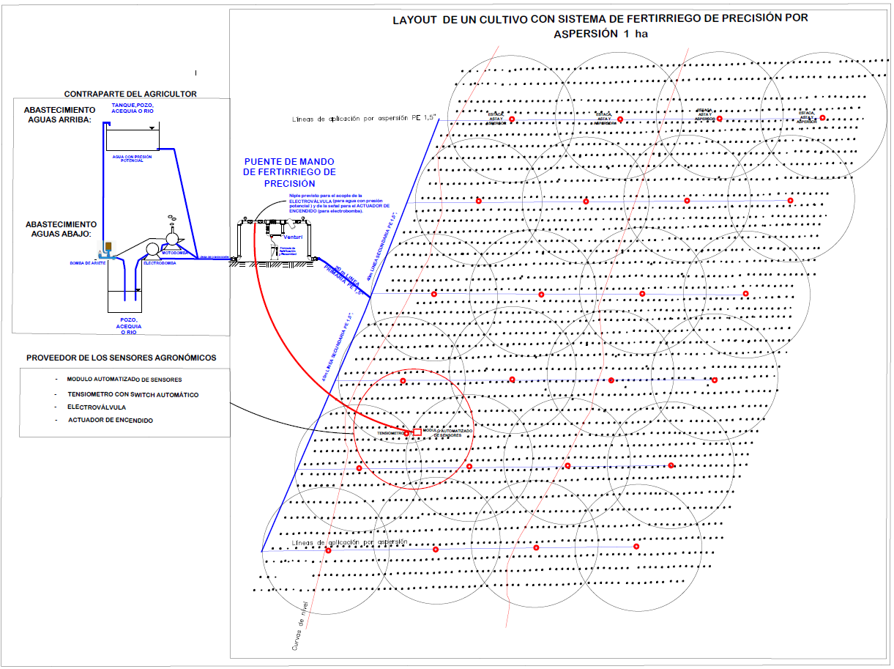

**SISTEMA DE FERTIRRIEGO DE PRECISIÓN POR GOTEO**

**(Para completar y enviar junto con su oferta)**

**Nombre de la Empresa: ………………………………………….**

|  |  |  |  |  |
| --- | --- | --- | --- | --- |
| **SISTEMA DE FERTIRRIEGO DE PRECISIÓN POR GOTEO** | | | **2. ESPECIFICACIONES TÉCNICAS OFRECIDAS** | |
| POR FAVOR, RELLENE **TODOS LOS ESPACIOS** DEBAJO PARA DETALLAR EL PRODUCTO OFRECIDO PARA QUE **LA OFERTA SEA CONSIDERADA CÓMO VÁLIDA** | |
| **Ítem** | **Descripción y propósito del ítem** | | **2.1. Marca y referencia del producto ofertado** | ***Únicamente para licitador*** |
| **1.1 Nombre del Producto** | **SISTEMA DE FERTIRRIEGO DE PRECISIÓN POR GOTEO** | |
| **1.2 Descripción y propósito del ítem requerido.** | Sistema de control, medición y aplicación del agua de riego sobre el suelo con cinta de aspersión. Incluye: 1. El Puente de Mando de Fertiirrigación de Precisión con los accesorios de acople a la línea de conducción (provista por el beneficiario) y a la línea primaria, así como los espacios para acople de una electroválvula y un actuador (no provistos). 2. La línea primaria de distribución (que sale del Puente de Mando). 3. Las líneas secundarias, y 4. Las líneas de aplicación por goteo para 1 ha.  Cada componente incluirá todos los accesorios de plomería requeridos para que el sistema sea hermético, opere bien y sea de fácil montaje y desmontaje. | |
| **1.3 Presentación** | Se considera la oferta con la mejor calidad de materiales del mercado. | | **2.2. Nombre y dirección del fabricante [o proveedor] del producto ofertado** | ***Únicamente para licitador*** |
| * 1. **Cantidad requerida** | Dos (2) Sistemas de fertirriego de precisión por goteo. | |
| * 1. **Fecha estimada de entrega** | - Un mes después de la adjudicación del proveedor.  - Se requiere que la entrega e instalación se realice en los puntos geográficos de producción de los beneficiarios, a señalar en el contrato.  - Se requiere que en la propuesta se incluya el costo de instalación para el funcionamiento de los sistemas de riego. | |
| **País** | Bolivia | |
| **Código de Proyecto** | TCP/3903 | |
| **3. Especificaciones técnicas:** | | |  | |
| **3.1 General**  Sistema para riego de precisión por goteo, para terrenos con una pendiente menor a 30%, cubriendo una superficie de 10000 m2 que incluye un puente de mando de fertiirrigación de precisión. | | |  | |
| **3. 2. Material de fabricación**  Componentes y accesorios del sistema de riego nuevos y fabricados en materiales originales, metálicos y plásticos de primera calidad. | | |  | |
| **3. 3. Resistencia**  Todos los componentes deben ser resistentes al trabajo de campo, a limpieza profunda, a los rayos UV y a los fertilizantes. | | |  | |
| **3.4. Diseño**  El diseño o layout en parcela incluirá las líneas primarias, las secundarias y las de riego. Como parámetro de referencia y comparación se considera una superficie de 100m por 100m.  Como parámetro de comparación, el proveedor deberá contemplar la presión necesaria para una lámina diaria de 30mm en toda la superficie. | | |  | |
| **3.5 Tubería**  El layout de tuberías primarias y secundarias tendrá relación con la superficie de 100x100m dada en el punto anterior, para lo cual se adjunta el diseño de ingeniería. | | |  | |
| **3.6 Rango de presión**  De 0.5 a 2 Bar | | |  | |
| **3. 7. Operación**  - El sistema puede abastecido por agua presurizada usando una bomba o por la presión potencial de altura de tuberías de conducción a la parcela.  - El sistema deberá tener la posibilidad de conectar el puente de mando con una electrobomba (no incluida en la oferta) cuya señal de 220 Voltios monofásica o con una electroválvula (no incluida en la oferta) con señal de 220 o 24 Voltios, ambas provenientes de los monitores agronómicos.  - El sistema puede ser operado completamente o en turnos dependiendo de las cantidades de agua por hora disponibles para el usuario. | | |  | |
| **3.8. Componentes del sistema de riego** | | |  | |
| **ESPECIFICACIONES TÈCNICAS** | | **CANTIDAD UNIDAD** |  | |
| 1. **Puente de Mando de Fertiirrigación de Precisión:**   Permitirá, ser acoplado o interconectado a una electrobomba o electroválvula, recibir el agua de riego desde la línea de conducción, abrir o cerrar su flujo, filtrarla, agregarle fluidos de fertilización y fitosanitarios y comandar su caudal.  Características solicitadas:   * a) Cuerpo de cañerías de 1,5 pulgadas en esquema 40 PN10. La longitud del Puente de mando no debe rebasar de 1,5m. Uniones de acero con soldadura fuerte apta para la Norma ASTM A53 * b) 1 Válvula de ingreso de latón de cuarto de giro PN10 de 1,5” * c) 1 Venturi (componentes o accesorios para fertiirrigación) en esquema 40 o de material plástico, incluye una válvula de 0,5” PN10. * d) Filtro desarmable a discos de unión roscada. * Pintura con aislamiento anticorrosivo. * e) Debe contar con un sector de inclusión de uniones universales para una electroválvula, o actuador (independiente a esta cotización) * f) Contar con dispositivos de sujeción/anclaje al suelo * g) Al ingreso y salida del Puente, contar con uniones universales de acero ASTM A53. * g) Al ingreso y salida del Puente, contar con 2 manómetros. * h) Contar con la respectiva placa de características.   Características adicionales deseables:  La oferta podrá enriquecerse con dispositivos adicionales de precisión y durabilidad: medidores diferenciales de presión, Sistema diferencial de filtrado, medidores de caudal, materiales y construcción robusta, aptas para heavy duty (especificar los materiales, normas ASTM y años de vida útil). | | 2 unidades |  | |
| 1. **Líneas primarias de distribución:**   Longitud 20m, 1,5” PEAD para PN10. | | 2GL |  | |
| 1. **Líneas secundarias de distribución:** 1 Te PVC 1,5”. Cañería de 100m 1,5” PEAD para PN10. 2 tapones PVC 1,5”. | | 2GL |  | |
| 1. **Líneas de aplicación por Cintas de Goteo**:   100 grommet de para las cintas de goteo. 100 conectores. 100 acoples dentados de manga. 10000m de cinta de goteo con emisores cada 0,5m. 100 tapones de final de línea. | | 2GL |  | |
| **4. Especificaciones Técnicas: Empaque y Etiquetado** | | |  | |
| **4.1. Empaque**  - Deben ser embalados de manera que no se maltraten o deterioren durante el transporte.  **4.2. Etiquetado**  - El producto debe proporcionar claramente y de manera legible el nombre del fabricante y las características técnicas de uso. | | |  | |
| **5. Especificaciones Técnicas: Requerimientos normativos** | | |  | |
| **5.1. Requerimientos Normativos Nacionales**  - Todos los materiales deberán la Norma Boliviana No.1069 o 646. | | |  | |
| **6. Especificaciones Técnicas: Transporte y entrega** | | |  | |
| **6.1. Transporte**  - Deben ser embalados y transportados de manera que no se maltraten o dañen durante el envío.  **6.2. Entrega**  - El sistema de riego se debe entregar e instalar en el lugar especificado por la FAO. La entrega considerará la fijación/instalación, y conexión completa a los actuadores, en parcelas específicas ubicadas en las localidades | | |  | |
| **7. Especificaciones Técnicas: Repuestos** | | |  | |
| **7.1. Piezas de repuestos**  Marcas que cumplan las especificaciones técnicas solicitadas por la FAO.  Certificados de garantía por un año o por parte del proveedor. | | |  | |
| **8. Especificaciones Técnicas: Manuales** | | |  | |
| **8.1. Manuales**  - El sistema se debe entregar con un manual para los usuarios (folleto con instrucciones de instalación, manejo y mantenimiento) digital e impreso en idioma español.  **8.2. Capacitación**  - El sistema se debe entregar por medio de Capacitaciones a productores y personal técnico a designar, haciendo uso de este y del manual señalado.  **8.3. Video**  - Una vez en funcionamiento el sistema, la empresa proveedora entregará un video sobre capacitación técnica, instalación y operación. | | |  | |
| **9. Especificaciones Técnicas: Servicio Postventa** | | |  | |
| **9.1. Servicio Postventa**  Si | | |  | |
| **10. Especificaciones Técnicas: Certificación de calidad** | | |  | |
| **10.1. Certificados requeridos**  Si | | |  | |
| **11. Especificaciones Técnicas: Garantía** | | |  | |
| **11.1. Garantía requerida**  - Una declaración clara y completa del proveedor con la garantía con la propiedad de los elementos ofertados (FAO o usuario final), debe ser entregada con su oferta detallando los términos y condiciones ofertados.  - El requisito mínimo es de una garantía de 12 meses. | | |  | |
| **12. Especificaciones Técnicas: Otros requerimientos** | | |  | |
| **12.1. Especial/Específico/Otro**  - El proponente debe contar con la disposición de realizar evaluaciones previas de las condiciones reales en campo para la instalación de los sistemas de riego, con el objeto de plantear modificaciones al diseño inicial en caso de ser necesarias, considerando para ello los límites presupuestarios.  **12.2. Especial/Específico/Otro**  - El sistema de riego instalado debe ser acompañado con una placa a solicitud de FAO. | | |  | |

Se aclara que la empresa proponente podrá presentar propuesta para los ítems requeridos en el presente Formulario de especificaciones técnicas.

**!!!EL INCUMPLIMIENTO DE LOS REQUISITOS INDICADOS A CONTINUACIÓN PUEDE RESULTAR EN QUE SU OFERTA SEA RECHAZADA!!!**

1. **Debe completar debidamente todos los** **espacios** en el formato de especificación técnica para detallar las especificaciones que se ofrecen.

2. Su oferta debe incluir la documentación solicitada en este formulario.

**Nombre de Empresa: ____________ Fecha: ___________________________**

**Sello y Firma: _________________________________**

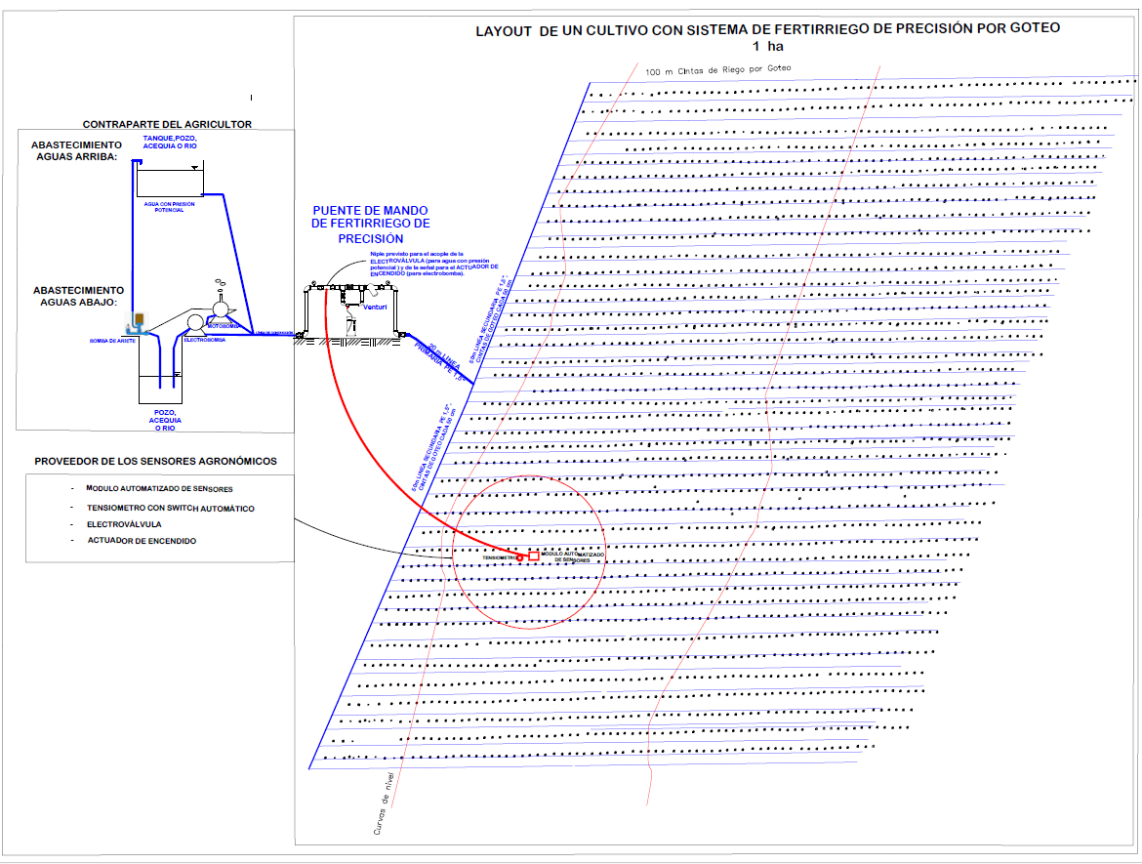

**SISTEMA DE FERTIRRIEGO DE PRECISIÓN POR CINTA DE ASPERSIÓN GOLDEN SPRAY**

**(Para completar y enviar junto con su oferta)**

**Nombre de la Empresa: ………………………………………….**

|  |  |  |  |  |
| --- | --- | --- | --- | --- |
| **SISTEMA DE FERTIRRIEGO DE PRECISIÓN POR CINTA DE ASPERSIÓN GOLDEN SPRAY** | | | **2. ESPECIFICACIONES TÉCNICAS OFRECIDAS** | |
| POR FAVOR, RELLENE **TODOS LOS ESPACIOS** DEBAJO PARA DETALLAR EL PRODUCTO OFRECIDO PARA QUE **LA OFERTA SEA CONSIDERADA CÓMO VÁLIDA** | |
| **Ítem** | **Descripción y propósito del ítem** | | **2.1. Marca y referencia del producto ofertado** | ***Únicamente para licitador*** |
| **1.1. Nombre del Producto** | **SISTEMA DE RIEGO DE PRECISIÓN POR CINTA DE ASPERSIÓN GOLDEN SPRAY** | |
| * 1. **|Descripción y propósito del ítem requerido.** | Sistema de control, medición y aplicación del agua de riego sobre el suelo con cinta de aspersión. Incluye: 1. El Puente de Mando de Fertiirrigación de Precisión con los accesorios de acople a la línea de conducción (provista por el beneficiario) y a la línea primaria, así como los espacios para acople de una electroválvula y un actuador (no provistos). 2. La línea primaria de distribución (que sale del Puente de Mando). 3. Las líneas secundarias, y 4. Las líneas de aplicación por Cintas para 1 ha.  Cada componente incluirá todos los accesorios de plomería requeridos para que el sistema sea hermético, opere bien y sea de fácil montaje y desmontaje. | |
| * 1. **Presentación** | Se considera la oferta con la mejor calidad de materiales del mercado. | | **2.2. Nombre y dirección del fabricante [o proveedor] del producto ofertado** | ***Únicamente para licitador*** |
| * 1. **Cantidad requerida** | Tres (3) Sistemas de fertirriego de precisión por cinta de aspersión Golden Spray. | |
| * 1. **Fecha estimada de entrega** | - Un mes después de la adjudicación del proveedor.  - Se requiere que la entrega e instalación se realice en los puntos geográficos de producción de los beneficiarios, a señalar en el contrato.  - Se requiere que en la propuesta se incluya el costo de instalación para el funcionamiento de los sistemas de riego. | |
| **País** | Bolivia | |
| **Código de Proyecto** | TCP/3903 | |
| **3. Especificaciones técnicas:** | | |  | |
| **3.1 General**  Sistema para riego de precisión por cinta de aspersión Golden Spray, para terrenos con una pendiente menor a 30%, cubriendo una superficie de 10000 m2 que incluye un puente de mando de fertiirrigación de precisión. | | |  | |
| **3. 2. Material de fabricación**  Componentes y accesorios del sistema de riego nuevos y fabricados en materiales originales, metálicos y plásticos de primera calidad. | | |  | |
| **3. 3. Resistencia**  Todos los componentes deben ser resistentes al trabajo de campo, a limpieza profunda, a los rayos UV y a los fertilizantes. | | |  | |
| **3.4. Diseño**  El diseño o layout en parcela incluirá las líneas primarias, las secundarias y las de riego. Como parámetro de referencia y comparación se considera una superficie de 100m por 100m.  Como parámetro de comparación, el proveedor deberá contemplar la presión necesaria para una lámina diaria de 30mm en toda la superficie, | | |  | |
| **3.5 Tubería**  El layout de tuberías primarias y secundarias tendrá relación con la superficie de 100x100m dada en el punto anterior, para lo cual se adjunta el diseño de ingeniería. | | |  | |
| **3.6 Rango de presión**  De 0.5 a 2 Bar | | |  | |
| **3. 7. Operación**  - El sistema puede abastecido por agua presurizada usando una bomba o por la presión potencial de altura de tuberías de conducción a la parcela.  - El sistema deberá tener la posibilidad de conectar el puente de mando con una electrobomba (no incluida en la oferta) cuya señal de 220 Voltios monofásica o con una electroválvula (no incluida en la oferta) con señal de 220 o 24 Voltios, ambas provenientes de los monitores agronómicos.  - El sistema puede ser operado completamente o en turnos dependiendo de las cantidades de agua por hora disponibles para el usuario. | | |  | |
| **3.8. Componentes del sistema de riego** | | |  | |
| **ESPECIFICACIONES TÈCNICAS** | | **CANTIDAD UNIDAD** |  | |
| 1. **Puente de Mando de Fertiirrigación de Precisión:**   Permitirá, ser acoplado o interconectado a una electrobomba o electroválvula, recibir el agua de riego desde la línea de conducción, abrir o cerrar su flujo, filtrarla, agregarle fluidos de fertilización y fitosanitarios y comandar su caudal.  Características solicitadas:   * a) Cuerpo de cañerías de 1,5 pulgadas en esquema 40 PN10. La longitud del Puente de mando no debe rebasar de 1,5m. Uniones de acero con soldadura fuerte apta para la Norma ASTM A53 * b) 1 Válvula de ingreso de latón de cuarto de giro PN10 de 1,5” * c) 1 Venturi (componentes o accesorios para fertiirrigación) en esquema 40 o de material plástico, incluye una válvula de 0,5” PN10. * d) Filtro desarmable a discos de unión roscada. * Pintura con aislamiento anticorrosivo. * e) Debe contar con un sector de inclusión de uniones universales para una electroválvula, o actuador (independiente a esta cotización) * f) Contar con dispositivos de sujeción/anclaje al suelo * g) Al ingreso y salida del Puente, contar con uniones universales de acero ASTM A53. * g) Al ingreso y salida del Puente, contar con 2 manómetros. * h) Contar con la respectiva placa de características.   Características adicionales deseables:  La oferta podrá enriquecerse con dispositivos adicionales de precisión y durabilidad: medidores diferenciales de presión, Sistema diferencial de filtrado, medidores de caudal, materiales y construcción robusta, aptas para heavy duty (especificar los materiales, normas ASTM y años de vida útil). | | 3 unidades |  | |
| 1. **Líneas primarias de distribución:**   Longitud 100m, 1,5” PEAD para PN10. 1 cruceta PVC 1,5”. 1 Te PVC 1,5”. 1 reducción 2x1,5” PVC. | | 3GL |  | |
| 1. **Líneas secundarias de distribución:** Longitud 200m de 50mm PEAD para PN10. 7 adaptadores PEAD 2x1,5”. 4 tapones PVC 2”. | | 3 GL |  | |
| 1. **Líneas de aplicación por Cintas Golden Spray**: 36 monturas reforzadas 63mmx1 1/5”. 36 llaves para manguera 1x 1 ¼”. 36 tapones PVC 1 ¼”. 1800m de cinta Golden Spray 1 ¼”. | | 3 GL |  | |
| **4. Especificaciones Técnicas: Empaque y Etiquetado** | | |  | |
| **4.1. Empaque**  - Deben ser embalados de manera que no se maltraten o deterioren durante el transporte.  **4.2. Etiquetado**  - El producto debe proporcionar claramente y de manera legible el nombre del fabricante y las características técnicas de uso. | | |  | |
| **5. Especificaciones Técnicas: Requerimientos normativos** | | |  | |
| **5.1. Requerimientos Normativos Nacionales**  Todos los materiales deberán la Norma Boliviana No.1069 o 646 para plásticos y la ASMA-53 para acero. | | |  | |
| **6. Especificaciones Técnicas: Transporte y entrega** | | |  | |
| **6.1. Transporte**  - Deben ser embalados y transportados de manera que no se maltraten o dañen durante el envío.  **6.2. Entrega**  - El sistema de riego se debe entregar e instalar en el lugar especificado por la FAO. La entrega considerará la fijación/instalación, y conexión completa a los actuadores, en parcelas específicas ubicadas en las localidades | | |  | |
| **7. Especificaciones Técnicas: Repuestos** | | |  | |
| **7.1. Piezas de repuestos**  Marcas que cumplan las especificaciones técnicas solicitadas por la FAO.  Certificados de garantía por un año o por parte del proveedor. | | |  | |
| **8. Especificaciones Técnicas: Manuales** | | |  | |
| **8.1. Manuales**  - El sistema se debe entregar con un manual para los usuarios (folleto con instrucciones de instalación, manejo y mantenimiento) digital e impreso en idioma español.  **8.2. Capacitación**  - El sistema se debe entregar por medio de Capacitaciones a productores y personal técnico a designar, haciendo uso de este y del manual señalado.  **8.3. Video**  - Una vez en funcionamiento el sistema, la empresa proveedora entregará un video sobre capacitación técnica, instalación y operación. | | |  | |
| **9. Especificaciones Técnicas: Servicio Postventa** | | |  | |
| **9.1. Servicio Postventa**  Si | | |  | |
| **10. Especificaciones Técnicas: Certificación de calidad** | | |  | |
| **10.1. Certificados requeridos**  Si | | |  | |
| **11. Especificaciones Técnicas: Garantía** | | |  | |
| **11.1. Garantía requerida**  - Una declaración clara y completa del proveedor con la garantía con la propiedad de los elementos ofertados (FAO o usuario final), debe ser entregada con su oferta detallando los términos y condiciones ofertados.  - El requisito mínimo es de una garantía de 12 (doce) meses. | | |  | |
| **12. Especificaciones Técnicas: Otros requerimientos** | | |  | |
| **12.1. Especial/Específico/Otro**  - El proponente debe contar con la disposición de realizar evaluaciones previas de las condiciones reales en campo para la instalación de los sistemas de riego, con el objeto de plantear modificaciones al diseño inicial en caso de ser necesarias, considerando para ello los límites presupuestarios.  **12.2. Especial/Específico/Otro**  - El sistema de riego instalado debe ser acompañado con una placa a solicitud de FAO. | | |  | |

Se aclara que la empresa proponente podrá presentar propuesta para los ítems requeridos en el presente Formulario de especificaciones técnicas.

**!!!EL INCUMPLIMIENTO DE LOS REQUISITOS INDICADOS A CONTINUACIÓN PUEDE RESULTAR EN QUE SU OFERTA SEA RECHAZADA!!!**

1. **Debe completar debidamente todos los** **espacios** en el formato de especificación técnica para detallar las especificaciones que se ofrecen.

2. Su oferta debe incluir la documentación solicitada en este formulario.

**Nombre de Empresa: ____________ Fecha: ___________________________**

**Sello y Firma: _________________________________**

